（本文仅作思路参考，实际使用时请按方案需求做好保护。）

STM32的ADC可采集电压，最高为3.3V.
当采集电压信号，高于3.3V时，需要对采集电压信号进行分压处理。
对于36V以下的低压处理，可参考下图：
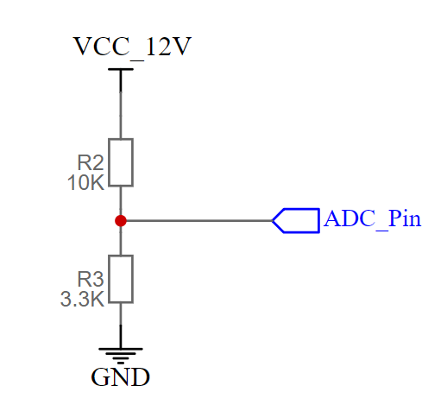
上图中，当输入电压VCC为12V时，ADC端采集到的电压为12*(3.3/(3.3+10))=2.978V;
采集换算公式可为：adcValue/4096*3.3 / (3.3/(3.3+10)
为了减少采集换算时的系统资源支出，可以把相应公式预先计算好固定部分，把部分结果直接嵌入代码中，如上述示例分压采集电路，可简化成：
VCC=adcValue/307.82;

